RE buổi 1.
- Tìm hiểu về các kiểu dữ liệu thường gặp.
Kiểu trong RE | Kích thước
int8_t / uint8_t | 1 byte (8 bit)
int16_t / uint16_t | 2 bytes (16 bit)
int32_t / uint32_t | 4 bytes (32 bit)
int64_t / uint64_t | 8 bytes (64 bit)
BYTE | 1 byte
WORD | 2 bytes
DWORD | 4 bytes
QWORD | 8 bytes
BOOL | Thường 4 bytes
- Viết wu cho 5 bài.
Code các bài tương tự nhau, đều là cho 1 hàm nhập dữ liệu và 1 hàm logic để kiểm tra, nên ta chỉ cần kiểm tra các hàm logic.

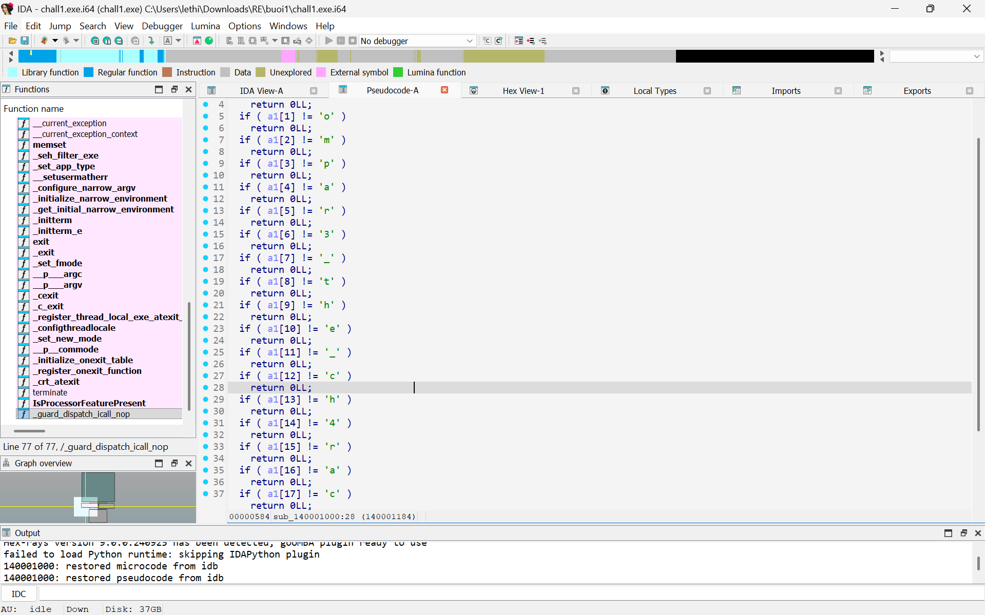
Câu 1 là so sánh các kí tự trong chuỗi nhập với một chuỗi kí tự cho trước. Từ code Chuỗi là: Compar3_the_ch4ract3r.
Kiểm tra thử:

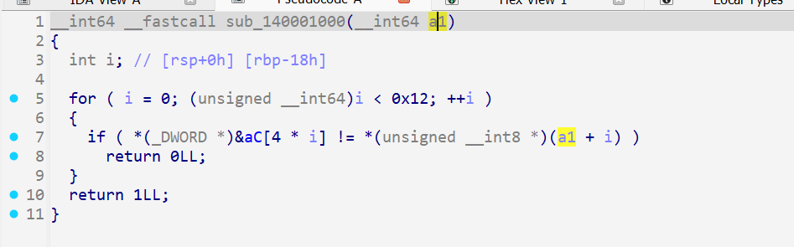
Câu 2 này sẽ kiểm tra lần lượt các kí tự trong chuỗi nhập (a1) với các kí tự trong chuỗi dữ liệu của chương trình (aC). Tuy nhiên, các kí tự dùng để kiểm tra trong chuỗi của chương trình lần lượt cách nhau 4 byte.
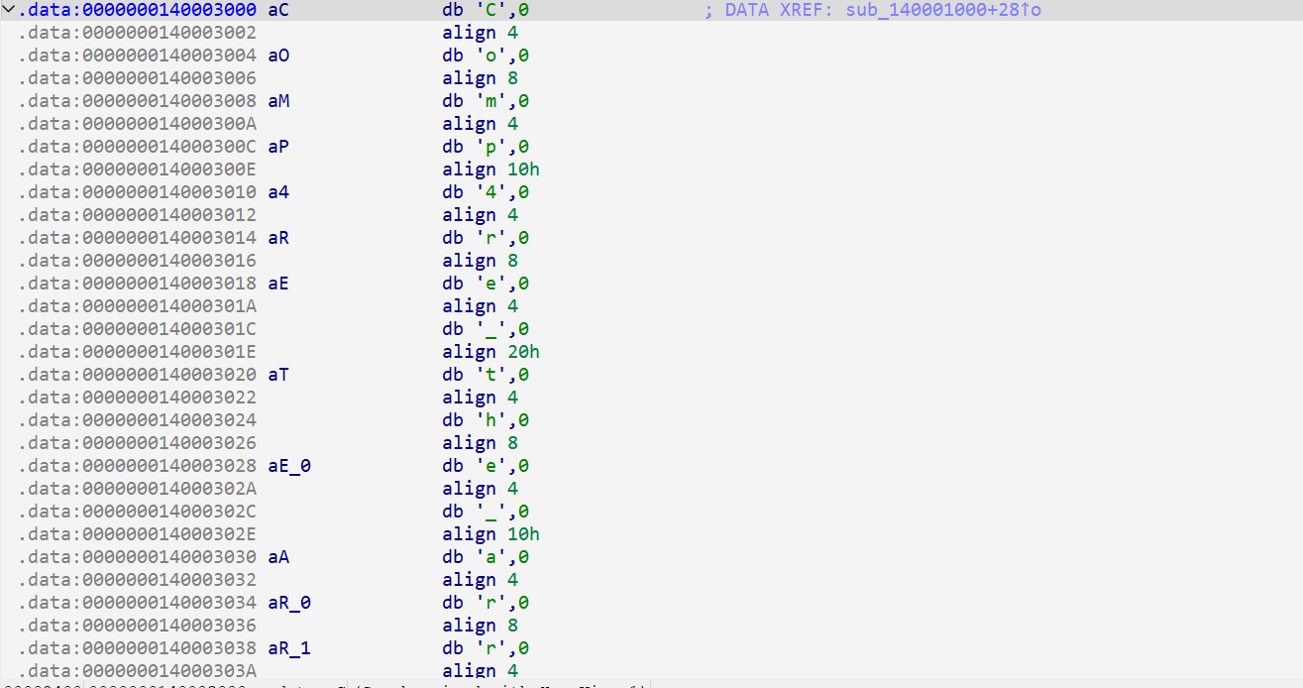
Export data để viết code giải mã.
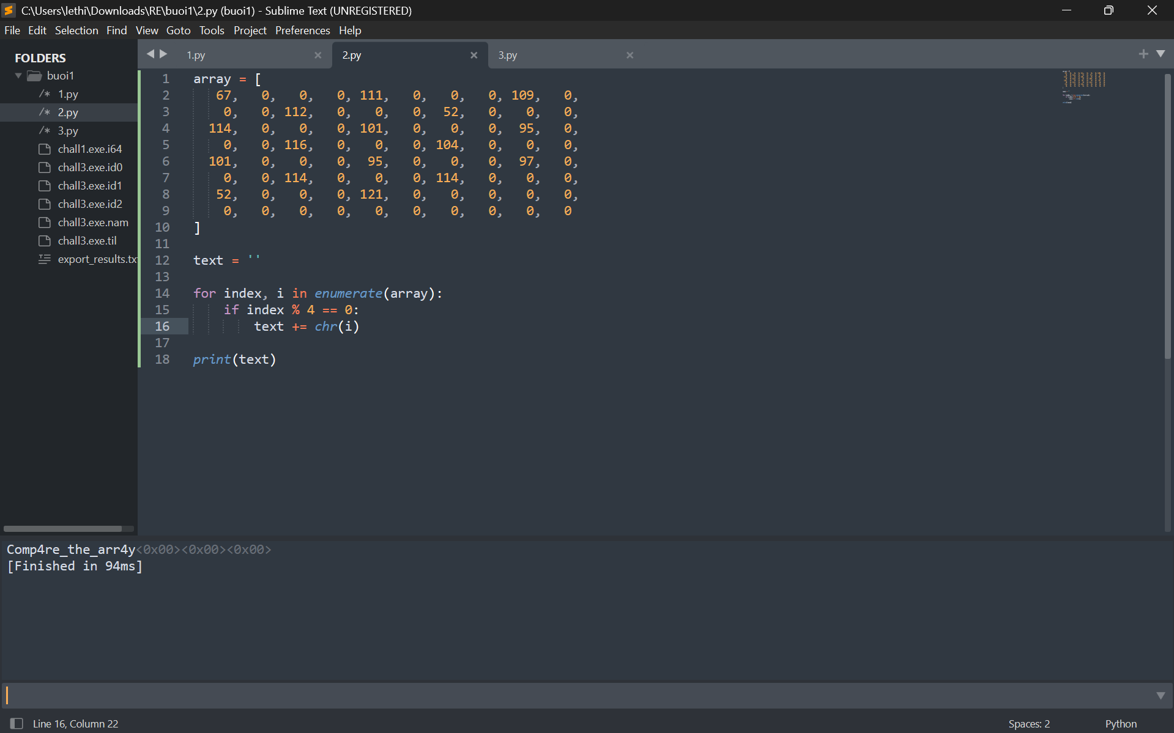
Chuỗi giải mã: Comp4re_the_arr4y. Kiểm tra.
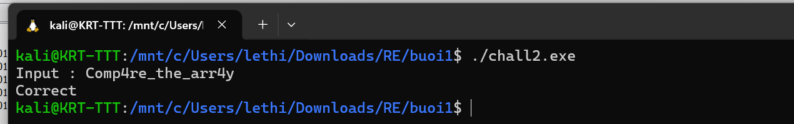

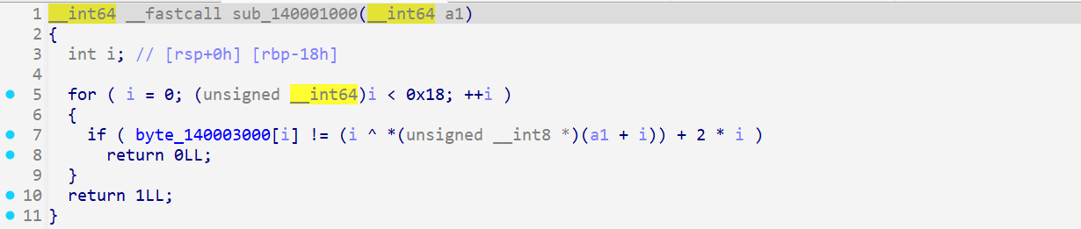
Câu này so sánh các kí tự trong một chuỗi cho trước với một phép toán của kí tự trong chuỗi nhập và chỉ số của nó.
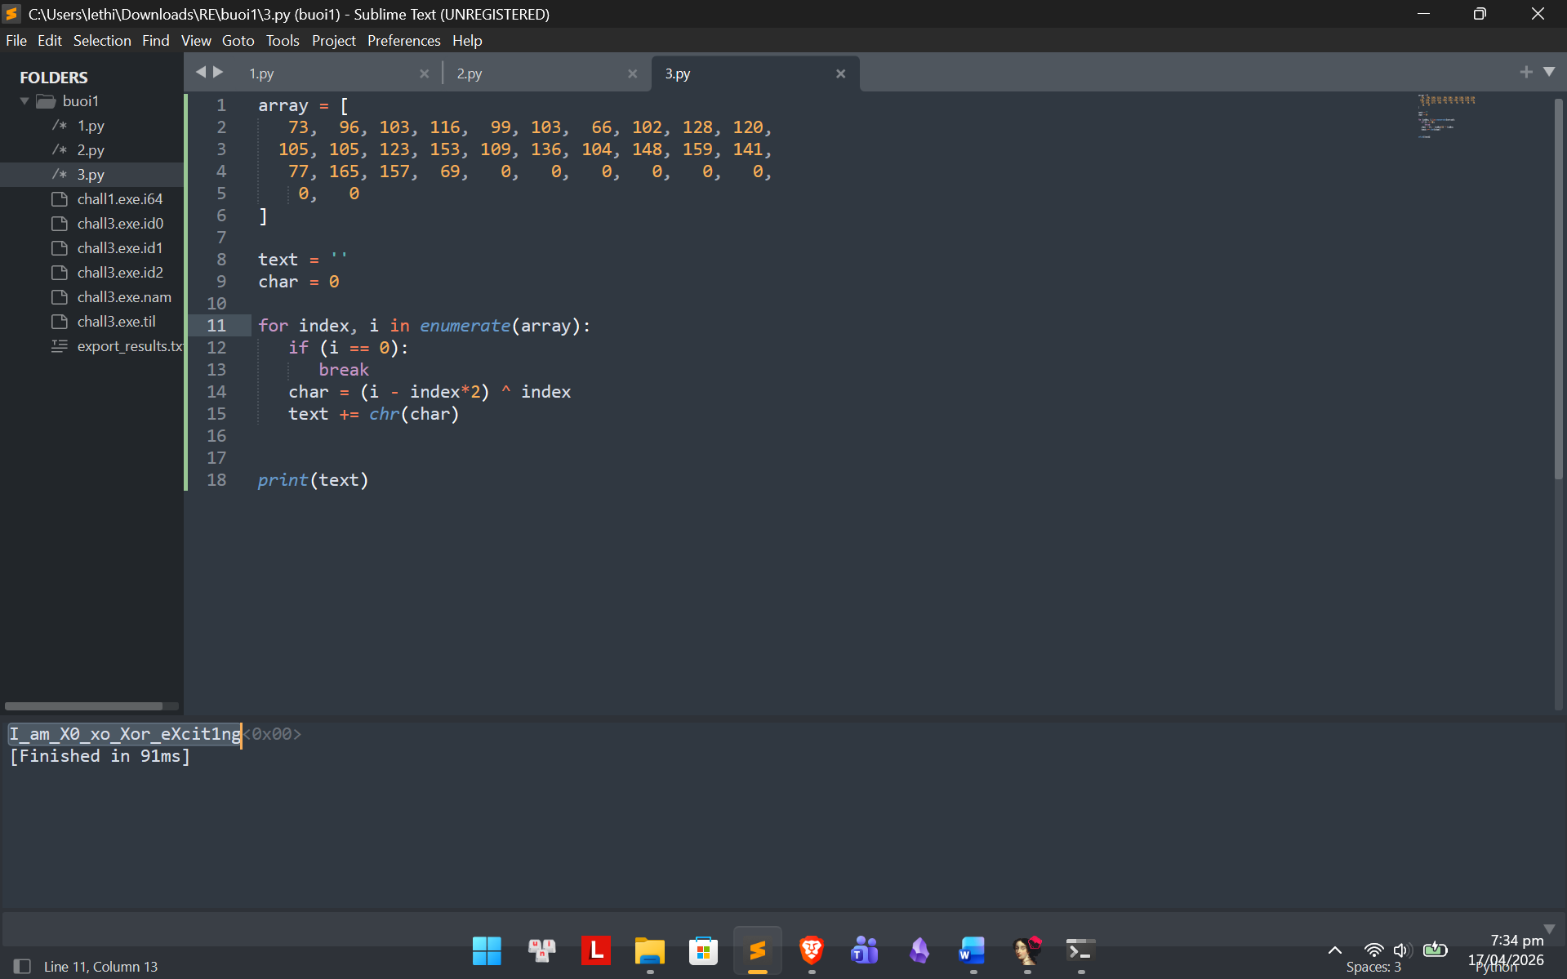
Chuỗi giải mã là: I_am_X0_xo_Xor_eXcit1ng. Kiểm tra:

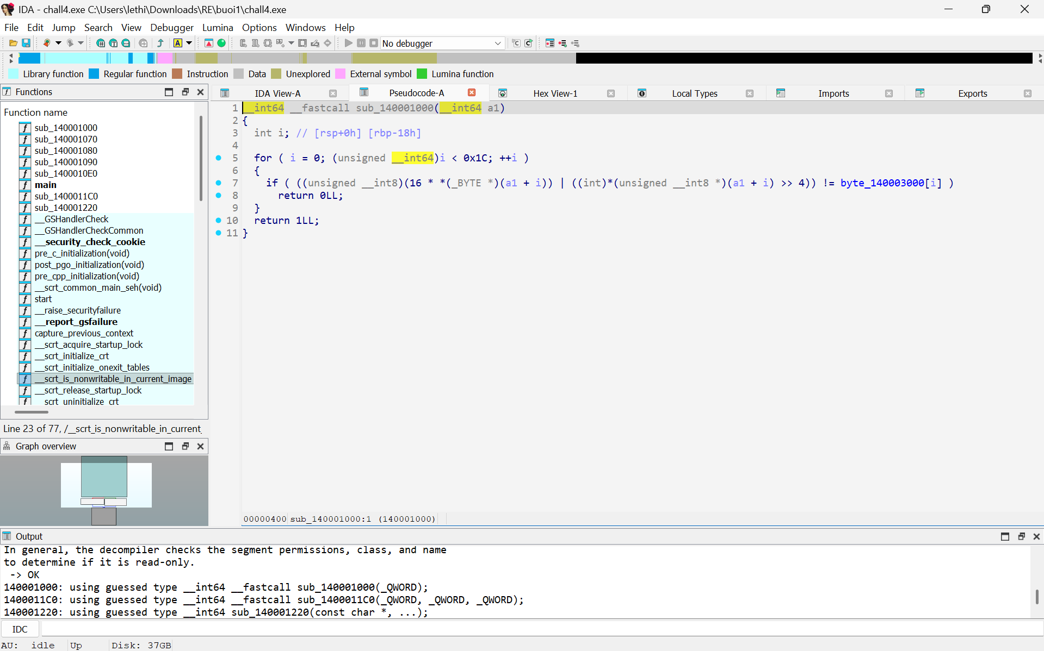
Tương tự, cũng là so sánh các kí tự của chuỗi cho trước với phép toán của các kí tự và chỉ số của chúng trong chuỗi nhập.
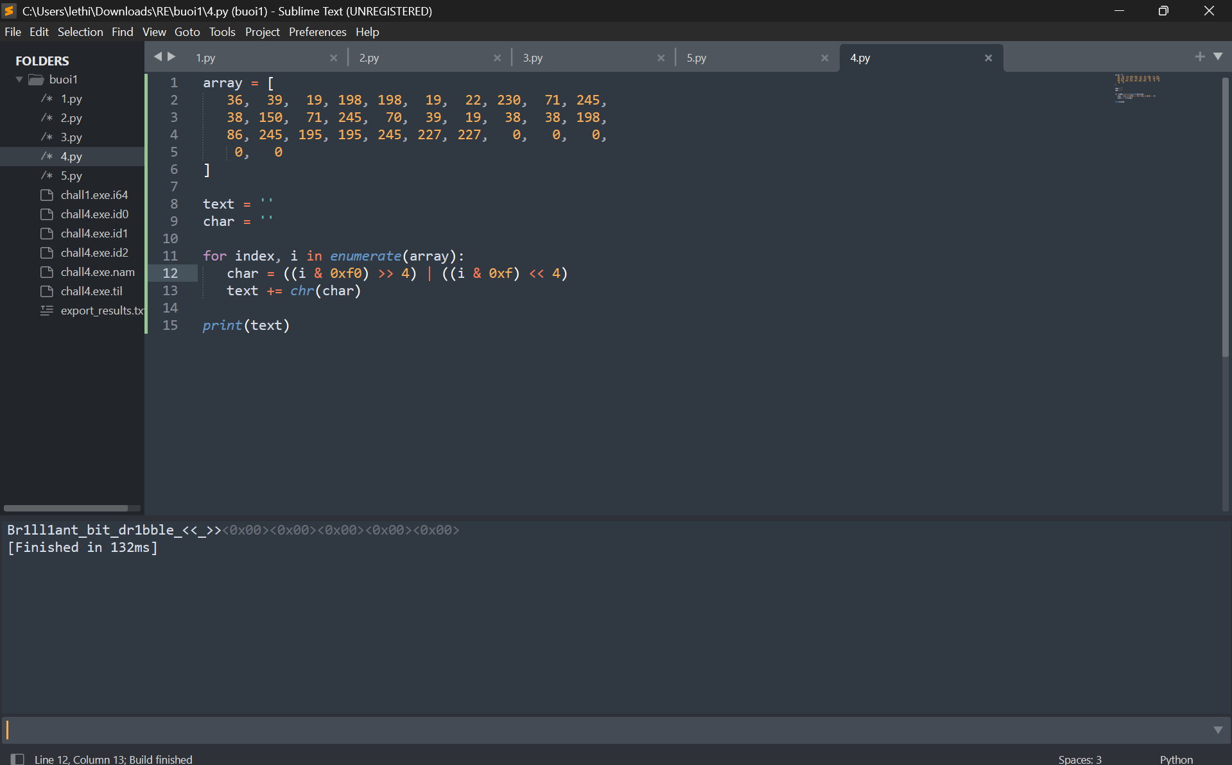
Chuỗi giải mã là: Br1ll1ant_bit_dr1bble_<<_>>. Kiểm tra:

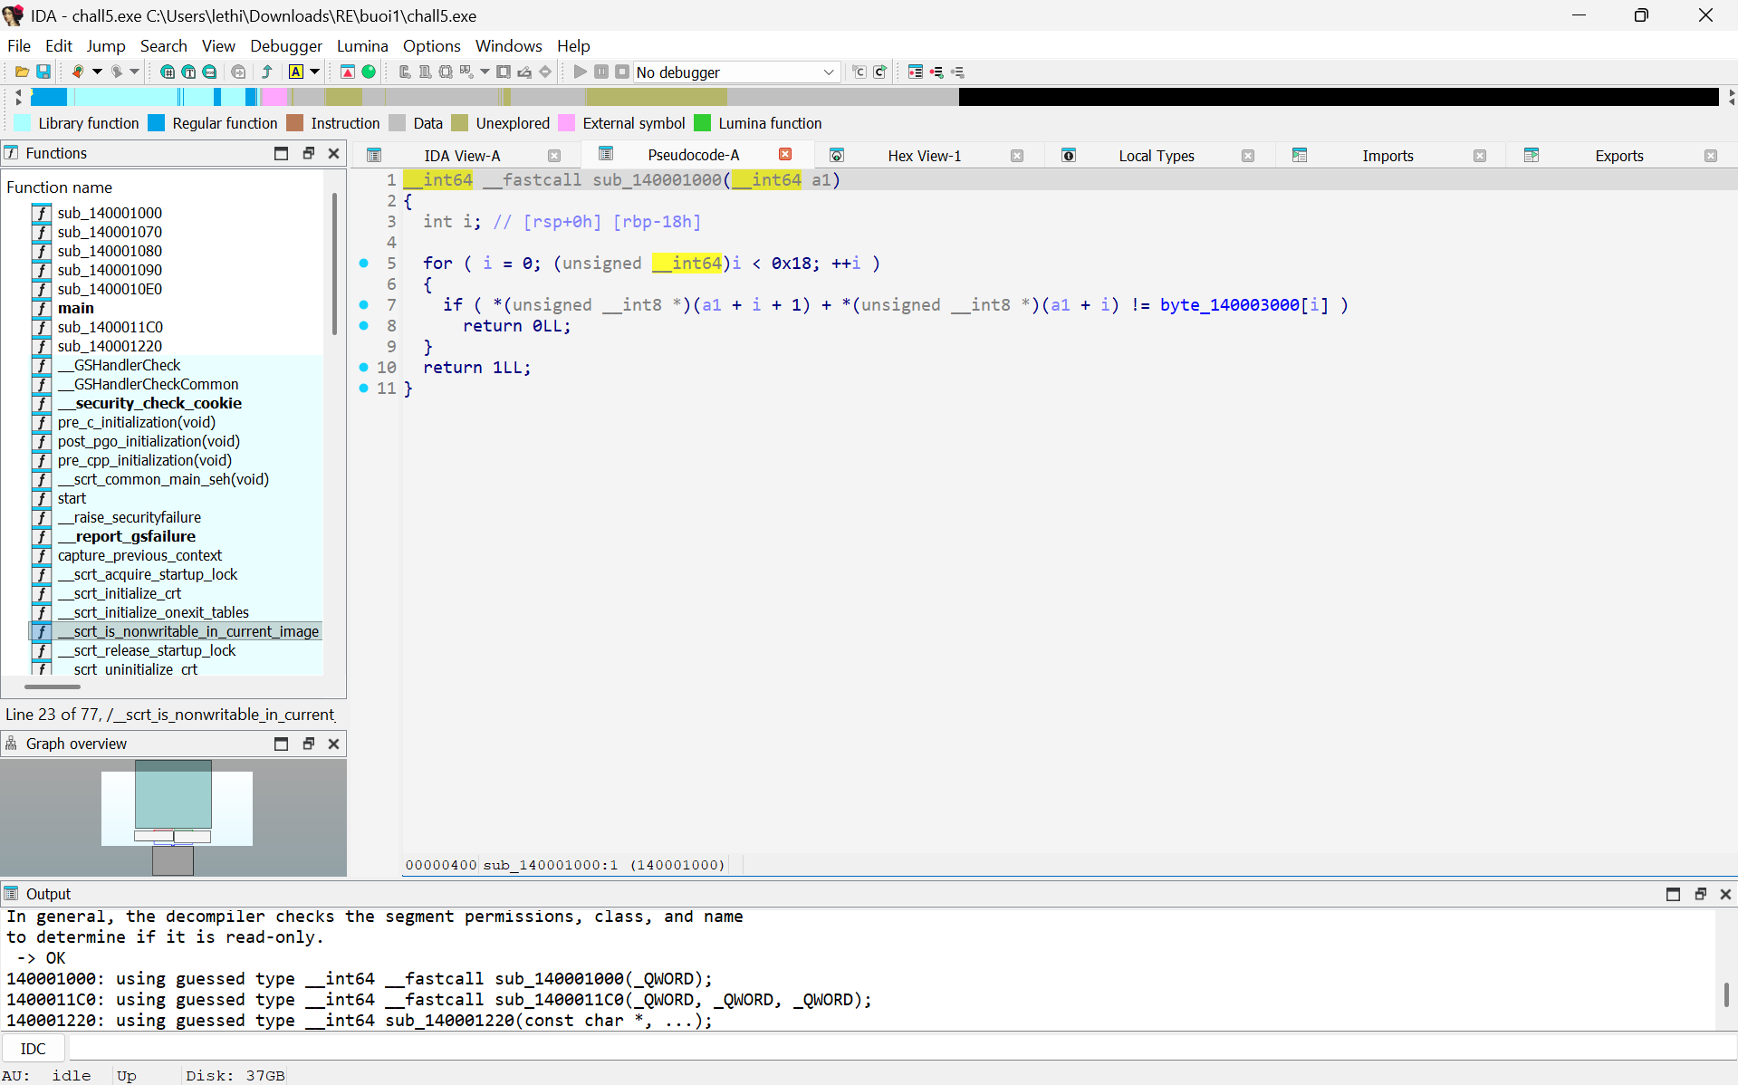
Câu này cũng tương tự bên trên, thực hiện so sánh các kí tự trong chuỗi cho trước với một phép toán của các kí tự trong chuỗi nhập vào và chỉ số của kí tự đó.
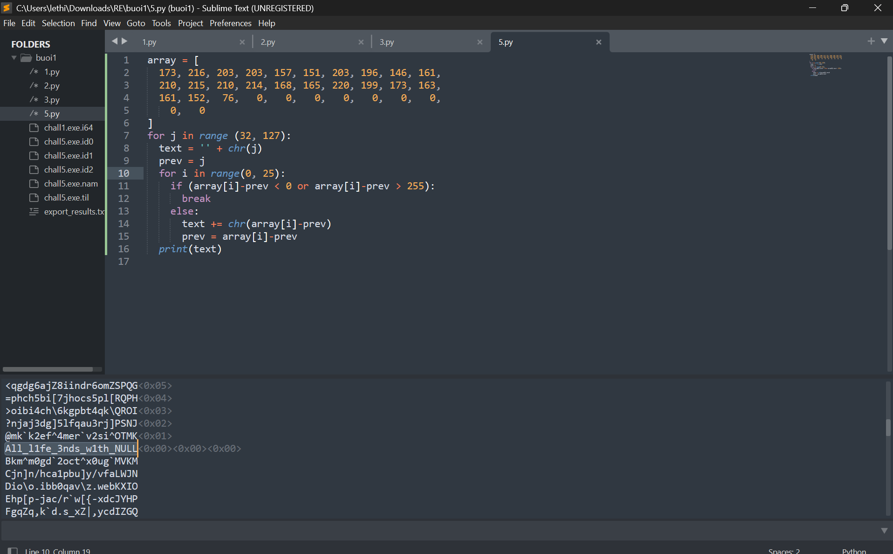
Sử dụng code để bruteforce chuỗi. Chuỗi giải mã là: All_l1fe_3nds_w1th_NULL.

